Relatório de Alunos Laureados
Sistema | SIGAA
Módulo | Graduação
Usuários | Perfil específico DRCA e/ou PREG
Perfil | Administrador DRCA e/ou PREG
Última Atualização | 27/02/2020
Esta função permite ao usuário do DRCA e/ou PREG gerar o relatório dos alunos laureados da Instituição em um determinado ano e período.
Para iniciar esta operação, acesse o SIGAA -> Módulos -> Graduação -> Relatórios - DRCA -> Alunos -> Concluintes e Egressos -> Concluintes e Egressos -> Lista de Alunos Laureados.
O sistema exibirá a seguinte tela:
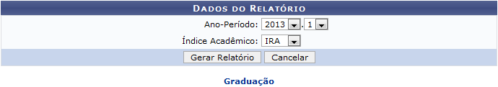Figura 1: Dados do Relatório
Caso desista de realizar a operação, clique em Cancelar e confirme a desistência na janela que será gerada posteriormente.
Para retornar ao menu principal do módulo, clique no link .
O usuário deverá selecionar o Ano-Período e o Índice Acadêmico que deseja para a criação do relatório. Para exemplificar, utilizamos o Ano-Período 2013.1 e o Índice Acadêmico IRA.
Após informar os dados necessários, clique em Gerar Relatório. A seguinte página será exibida:
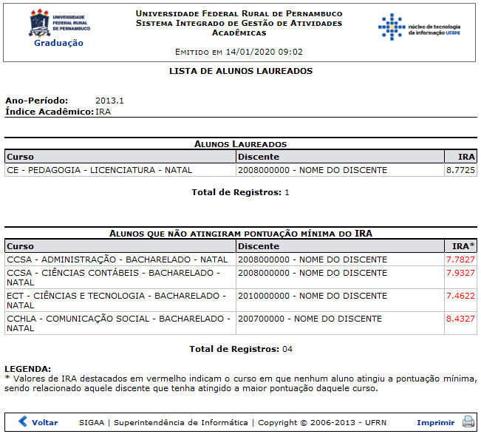Figura 2: Relatório da Lista de Alunos Laureados
Caso deseje imprimir o relatório, clique no ícone .
Clique em Voltar para retornar à página anterior.
Para retornar à página inicial do módulo, clique no link .
Bom Trabalho!
<< Voltar - Manuais do SIGAA

